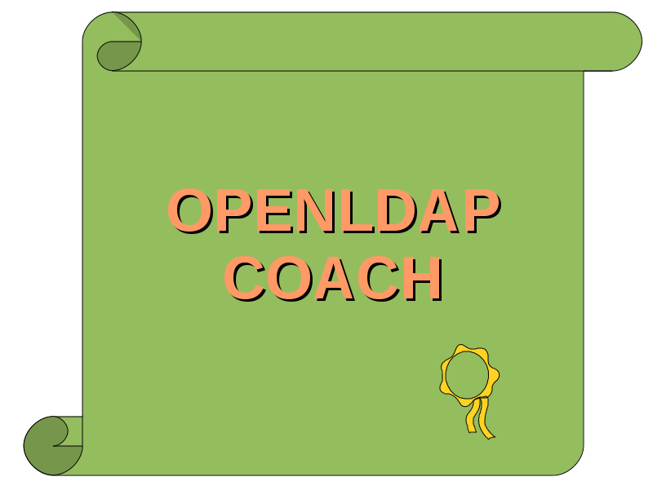
Me complace presentar este curso sobre OpenLDAP en el que pretendo condensar y difundir todos aquellos conocimientos que he podido recopilar acerca de esta materia. Para su elaboración he recurrido a diversas fuentes, siendo el pilar fundamental el manual oficial de OpenLDAP, pero también otros recursos que se pueden encontrar por la red y mi propia experiencia, después de aproximadamente cinco años trabajando en entornos LDAP.
Los destinatarios del curso pueden ser desde administradores de redes y estudiantes de informática, hasta aquellas personas aficionadas a la informática que sientan curiosidad sobre este tema. Los conocimientos previos que se necesitan no son muy exigentes, únicamente tener conocimientos básicos de linux a nivel de administración, nociones de redes informáticas y poco más.
La metodología que sigue el curso se apoya en una serie de gráficos altamente descriptivos que sirven para explicar todos los conceptos y procesos. La enseñanza está enfocada a la práctica y está planteado de modo que sea progresiva. Tendremos la posibilidad de instalar un sencillo servidor OpenLDAP y a lo largo de los capítulos iremos ampliando e incorporando funcionalidades cada vez más complejas.

